-

22-4-2023

Trabajo Final

SIGEHA

SISTEMA DE GESTIÓN DE HALLAZGOS



Alumno: **Jonathan Gabriel Correa**

Profesor: **Ing. Maximiliano Leonardo Bonaccorsi**

Facultad: **Universidad Abierta Interamericana**

Carrera: **Analista Programador**

Comisión: **3-B**

**Índice**

**Objetivos** 2

**Contexto** 2

**Objetivo General** 2

**Objetivo Particulares** 2

**Alcance del sistema** 3

**PN1. Gestión de Hallazgos** 3

**PN2. Gestión de Entregas.** 3

**PN3. Gestión de Reporte.** 4

**PN4. Gestión de Administraciones.** 4

**Organigrama** 4

**Personas involucradas con un sistema** 5

**Actores Primarios** 5

**Instructor** 5

**Supervisor** 5

**Actores Secundarios** 5

**Testigo** 5

**Descubridor** 5

**Propietario**: 5

# **Objetivos**

## **Contexto**

Organización Estatal Policial para la Gestión de objetos hallados en los distintas **Unidades** (Aeropuertos).

El escenario inicial es el siguiente:

* El problema recae que todos los objetos hallados en una unidad, se lo lleva a una oficina destinada a almacenar todos los objetos y en el cual se describe características del objeto en una planilla Excel, así como el lugar donde fue hallado, fecha de cuando se encontró y otras características para que en posterior la persona que reconoce que perdió es objeto se dirija a ese lugar y retire lo que se olvida si es que puede identificar lo que se perdió.
* El inconveniente surge al momento de buscar el objeto ya que son distintas las personas que completan esa planilla de Excel y no existe un parámetro establecido del tipo de objeto que está buscando. Asimismo, surge problemas a la hora de realizar un conteo total de los elementos hallados/entregados en los distintos aeropuertos, porque al momento de resguardos los datos toman distintas metodologías de ingreso de datos.

## **Objetivo General**

* Desarrollar un sistema que permita mejorar la administración de los objetos hallados asi en su posterior entrega de manera efectiva y precisa en todas las unidades, y que se garantice la inconsistencia de los datos, reducir redundancias de objetos no clasificados, y poder unificar informacion entre las diferentes unidades. Poseer control de todo los realizado por las unidades en determinado tiempo.

## **Objetivo Particulares**

* Informatizar la creación un hallazgo y clasificación de los objetos de una clasificación general a un particular para en posterior realizar un reporte por clasificación de los elementos hallados.
* Buscar en el Sistema en caso de ser necesario el hallazgo o entrega para ser impreso nuevamente. Asimismo, también me permita buscar un objeto y poder tener referencia a todos los objetos que se encuentra dentro del Hallazgo o Entrega según corresponda.
* Obtener la informacion de los intervinientes quede persistente en el sistema para que, en el caso de posteriores usos, pueda ser utilizado.
* Realizar reportes con clasificación de los hallazgos/entregas y objetos pertenecientes de la unidad o de todas las unidades según se requiera.

# **Alcance del sistema**

Del análisis previo realizado por el grupo se pudieron identificar los siguientes procesos de negocios de gestión:

## **PN1. Gestión de Hallazgos**

Esta gestión involucra la creación de un hallazgo, cargar los elementos que constituyen dicho hallazgo, registrar los intervinientes del mismo y realizar una impresión en papel de todas la informacion perteneciente al hallazgo.

Módulo de Hallazgo: Cuando el Descubridor se acerca a la oficina de hallazgos con los elementos que constituyen el mismo. El Instructor le solicita que describa la fecha y hora y lugar donde encontró los elementos y el sistema proporciona un numero de acta correlativo según el año y la unidad que corresponda.

Módulo de Elementos: una vez constituido el hallazgo se procede a cargar el/los elementos que constituyen el hallazgo. Obteniendo por cada elemento una clasificación del objeto por ejemplo si se encuentra una mochila y dentro de ella posee una billetera, un celular, son tres elementos que pertenecen al mismo hallazgo, cada uno obteniendo una categoría general y otra más particular, es decir: Electrónico-Celular, Equipaje-Mochila. Además de la clasificación se colocará una descripción una breve descripción y cantidad de cada uno agregándolo a una lista de elementos pertenecientes al hallazgo.

Modulo Intervinientes: El Instructor tutor cargará a los intervinientes del hallazgo ya sea descubridor y testigos que presenciaron el hallazgo colocando DNI, nombre completo, teléfono y domicilio una vez hecho esto se finaliza el con la impresión del acta de hallazgo.

## **PN2. Gestión de Entregas.**

Esta gestión involucra la creación de una entrega, buscar en el sistema el/los elementos para realizar una entrega, registrar los intervinientes del mismo y realizar una impresión en papel de todas la informacion perteneciente a la entrega.

Módulo de Búsqueda: Cuando el Propietario se acerca a la oficina de hallazgos ingresando una breve descripción de elemento que perdió. El Instructor busca en la base de datos del sistema, fecha y lugar donde se olvidó o perdió los elementos.

Módulo de Entrega: en caso de existir resultado positivo en la búsqueda, se cambia el estado de los elementos creando la entrega colocando fecha de la entrega y el sistema proporciona un numero de acta correlativo según el año y la unidad que corresponda.

Modulo Intervinientes: El Instructor tutor cargará a los intervinientes de la entrega ya sea Propietario y testigos que presencian la entrega colocando DNI, nombre completo, teléfono y domicilio una vez hecho esto se finaliza el con la impresión del acta de Entrega.

## **PN3. Gestión de Reporte.**

Esta gestión consiste realizar un reporte a nivel región o unidad los hallazgos y entregas realizadas por la mismas.

Modulo reporte: El supervisor podrá a través al sistema obtener un reporte estableciendo parámetros de tiempo, unidad/regional, categoría, articulo, asi como las intervinientes.

## **PN4. Gestión de Administraciones.**

Esta gestión consiste en poder agregar nuevas categorías y artículos para la clasificación de los objetos, asimismo se podrá realizar modificaciones en los hallazgos/entregas y los elementos.

Modulo Clasificaciones: El supervisor podrá agregar una clasificación y tipo de artículo que no se encuentren como opción a la hora de la clasificación del objeto.

Modulo Correcciones: El supervisor podrá a través al sistema realizar correcciones (modificación/eliminación) de los hallazgos o entregas realizadas en caso de equivocación de los instructores.

# **Organigrama**

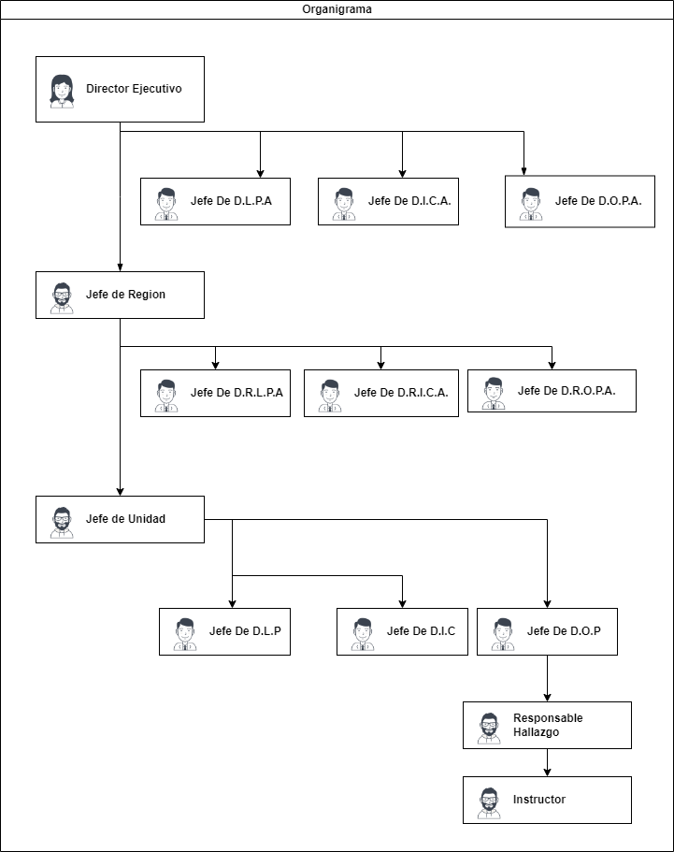

# **Personas involucradas con un sistema**

## **Actores Primarios**

### **Instructor**

Es el encargado de crear el hallazgo, agregar los elementos encontrados, de cargar a las personas involucradas, de imprimir y hacer firmar a los intervinientes el acta de hallazgo **(PN1)**, de la misma manera le corresponde buscar los elementos descritos por el propietario en el sistema y realizar la entrega del o los elementos encontrados, de imprimir y hacer firmar a los intervinientes el acta de entrega **(PN2)**.

### **Supervisor**

Es el encargado de supervisar los hallazgos y entregas realizadas dependiendo de la Unidad asignada a su supervisión pudiendo éste realizar reportes de los Hallazgos y Entregas realizadas (**PN3)**. El cual podrá en caso de equivocación de los instructores luego de realizar la entrega o el hallazgo tener la potestad de eliminarlo o modificarlo según corresponda una vez finalizado por el instructor, agregar clasificaciones de objetos que no se encuentren **(PN4)**.

## **Actores Secundarios**

### **Testigo**

Su rol es presenciar tanto la entrega como el hallazgo, solo aporta datos al sistema y firma el acta impresa.

### **Descubridor**

Su rol se limita a encontrar el o los elementos y llevarlo a la oficina de hallazgo, solo aporta datos al sistema y firma el acta impresa del hallazgo.

### **Propietario**:

Su rol se limita a ir en busca de sus pertenencias a la oficina de hallazgos y en caso de que se encuentren ahí aportar datos al sistema como interviniente de la entrega, en caso del ser efectivamente se lleva el elemento, firma el acta impresa.